自転車は日本に、いつやってきた？
資料集「自転車産業にふれよう」

江戸時代の終わりごろには、
すでに日本に入ってきていたようです。

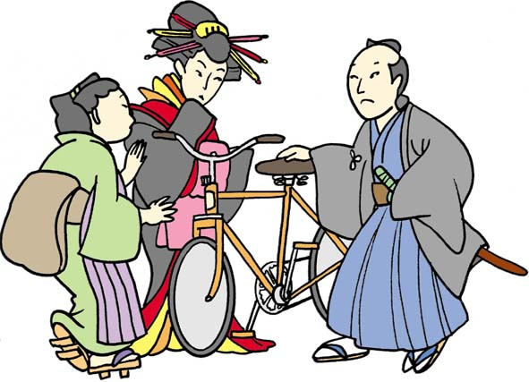

●明治時代には自転車はとても高価だった！
自転車がいつ日本に入ってきたかという正確な記録はのこっていません。しかし、明治元年にはすでに、田中久重という日本人が自転車を作ったという記録もあり、また明治３年には大阪府警が、大阪で自転車を乗ることを禁止するおふれを出していることから、江戸時代の終わりにはすでに、自転車が日本に入ってきたと考えられています。最初に入ってきた自転車は、ペダルつきの三輪車やミショー型だったようです。そして明治のはじめには、日本に住んでいた外国人や一部の日本人たちが乗っていたようですが、そのころの自転車はびっくりするほど高いものでした。今のお金になおすと、コーヒー１ぱいが４５０円とすれば、自転車１台は６００万円でした。
●都会では貸し自転車屋がはやっていた。
そこで、横浜や東京をはじめ、京都、大阪といった大きなまちでは貸し自転車屋が流行しました。特に、商店で働く小僧さんや学生、職人といった好奇心いっぱいの若者が得意になって乗り回していたようです。

自転車博物館で、日本に自転車が来たころの自転車をしらべてみよう！
自転車は日本に、いつやってきた？
資料集「自転車産業にふれよう」
先生むけガイド

資料＜拡大写真＞174KB（左クリックしてください。A3大のイラストをダウンロードできます）
【このテーマの指導ポイント】
◆日本における自転車の歴史を想像してみる
→欧州で発明された後、日本に自転車が輸入された時代を考える。
同時に日本の時代区分に触れる
→当時（江戸時代末期から明治時代）の乗り物について考える
→日本で自転車がつくられるようになった時代を考えてみる など

江戸時代の終わりすでに「ミショー型」が入ってきていた＜関連資料「むかしの自転車は…」＞
明治はじめ 「オーディナリー車」も入ってきて、歩行者のじゃまになるほど自転車が増えた。
明治20年頃まで 自転車はたいへんな貴重品で所有する人は少なく、「貸し自転車」大流行。
明治時代後半 アメリカやイギリスからの輸入自転車が人気を集める。
第一次世界大戦 輸入が途絶え国産自転車の需要が伸び、日本の自転車の生産体制が確立される。

その後、堺の自転車産業が活躍することにつながっていきます。
＜関連資料「なぜ堺で自転車が生まれたの？」＞

◆興味をひくエピソード例
・好奇心あふれる人々が飛びついて、歩行者のじゃまになるほど自転車が増えていた。
あまりにも自転車が増えすぎて、明治3年、大阪で自転車に乗ることを制限する布令が出された。
関西に伝わった当初、ただ乗り回して遊ぶだけの自転車は「阿呆車」と呼ばれていた。

＜関連資料＞
・「自転車はいつ発明された？」
・「むかしの自転車はどんなだろう？」
・「なぜ堺で自転車産業が生まれたの？」
・「どのくらいの自転車を堺で作っているの？」
・「堺の自転車の何がすごいの?」
・「自転車の部品を知ろう」
・「おもしろ自転車っておもしろい」

■参考リンク集■
※インターネットに接続できる環境が必要です。
・自転車文化センター「自転車広場」
・自転車産業振興協会
・自転車博物館サイクルセンター
・堺観光コンベンションビューロー「堺物語」
■参考書籍
「身近な科学1 自転車」（財団法人日本自転車普及協会制作）
「走るクスリ 自転車の事典」（岸本孝著 文園社刊）
「世界が見えてくる身近なもののはじまり 自転車」（鳥山新一著 PHP研究所刊）

